112年度壽豐鄉「鄉長盃」桌球錦標賽競賽規程
依據壽豐鄉公所112年5月31日壽鄉民字第1120009069號函辦理
一、主 旨：為響應政府推行全民體育，提昇桌球技術水準，並推動花蓮縣壽豐鄉桌球運動風氣，增進球友間之友誼，營造健康樂活城市，特舉辦本比賽。
二、指導單位：花蓮縣政府、花蓮縣體育會、壽豐鄉民代表會。
三、主辦單位：壽豐鄉公所。
四、承辦單位：花蓮縣壽豐鄉桌球協會、花蓮縣體育會桌球委員會。
五、協辦單位：國立東華大學。
六、比賽日期：112年7月22日（星期六）上午8時30分起1天。
七、比賽地點：國立東華大學體育中心（體育館）。
八、報名方式：（一）時間：自即日起至112年7月6日下午16時止，以寄達或送達為準。
(二）方式：
1、填妥制式表格，以電子郵件方式報名（報名表請至花蓮縣體育會桌球委員會網址http://chttc.weebly.com/下載）。
2、電子郵件：rose6326.1320@gmail.com
★【接獲報名後本會將以電話通知各報名隊伍之聯絡人，若未接獲通知請自行與本會聯繫，以確認報名手續完成，報名截止後，將不接受報名】
若有疑問請電話聯繫副總幹事：潘杰秀 0919-923532
九、比賽項目：（一）【長青組】
凡民國54年以前（含）出生者為限，採6人3分制（雙雙雙，不可兼點），可男女混合組隊。
（二）【社會組】
不限年齡，可男女混合組隊，採7人5分制（單雙單雙單，不可兼點）。
（三）【國小高年級組】
以學校為單位，選手須就讀同一學校，採3人3分制（單單單，不可兼點），可男女混合組隊。
（四）【國小中年級組】
以學校為單位，選手須就讀同一學校，採3人3分制（單單單，不可兼點），可男女混合組隊。
★ 注意事項：
1、各項未達4隊則取消該項比賽或併賽。
2、國小組每組各學校最多報名3隊，可男女混合組隊；另各組參加選手每人僅能報名1組，若重複報名者，以籤號較少者為準；每隊報名人數最多可增加2名後補。
3、報名後本會將不受理更改參賽名單，屆時若有球員缺席以棄權論，出賽名單排定後，比賽過程中有球員未到場(唱名後5分鐘)，該點及以後各點均以棄權論（資格不符亦同）。
4、參賽選手長青組請攜帶身分證明文件、國小組請攜帶學生證或在學證明書等以備查核，若遇資格抗議時，當場不能提出者，取消其比賽資格及已得之成績。
5、本次比賽運動員禁穿著以白色或相近顏色為底色之球衣。
6、本次比賽因經費受限，參賽個人及球隊請自行依需要辦理意外保險等。
7、凡報名隊伍有駕駛車輛者請於報名表內填寫車號（請響應共乘）。
十、 比賽資格：凡愛好桌球，符合各組比賽規定者，均可自由組隊報名參加。
十一、比賽方式：（一）依報名參加隊數之多寡決定比賽制度。
（二）各場比賽均採用5局3勝及每局11分制。
（三）為使比賽順利進行，大會得分桌比賽。
十二、比賽規則：採用中華民國桌球協會頒佈最新規則。
十三、抽 籤：111年7月12日下午13時整於花蓮縣桌球訓練站（花蓮市尚志路13-1號B1）舉行，凡未出席者由本會代抽，事後不得有異議。
十四、比賽用球：Nittaku日製三星球P40+。
十五、獎 勵：凡報名參加之隊伍每隊均贈送參加獎，各組擇優另頒給獎牌等。
十六、申 訴：(一)比賽中之爭議如規則上有明文規定，以裁判員判決為終決。
(二)球員資格之抗議必須在比賽結束前提出，否則不予受理。
(三)合法之申訴，應於該場比賽結束30分鐘內，以書面由領隊或教練向大會審判委員會提出，並繳交保證金新臺幣1,000元，由審判委員會裁決，若申訴成立時，退回保證金，否則作為大會比賽經費，其申訴結果以審判委員會之判決為終決。
十七、罰 則：比賽進行中如發生資格抗議事件成立，該點以下賽程全部取消，中途如有無故棄權者，該場以下賽程亦全部取消，不得異議。
十八、如有未盡事宜得由本會修訂公佈之。
十九、東華大學體育中心體育館導覽平面圖QR圖碼。
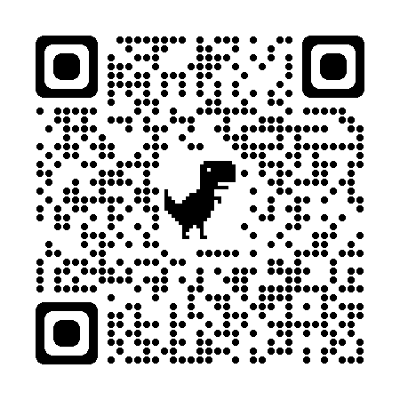

112年度壽豐鄉「鄉長盃」桌球錦標賽報名表
隊 名：
參加組別：
連 絡 人： 電 話： 車 號：
領 隊： 教 練： 管 理：
【國小高年級組】 【國小中年級組】
編號 | 職稱 | 姓名
1 | 隊長
2 | 隊員
3 | 隊員
4 | 隊員
5 | 隊員

編號 | 職稱 | 姓名
1 | 隊長
2 | 隊員
3 | 隊員
4 | 隊員
5 | 隊員

【長青組】 【社會組】
編號 | 職稱 | 姓名
1 | 隊長
2 | 隊員
3 | 隊員
4 | 隊員
5 | 隊員
6 | 隊員
7 | 隊員
8 | 隊員

編號 | 職稱 | 姓名
1 | 隊長
2 | 隊員
3 | 隊員
4 | 隊員
5 | 隊員
6 | 隊員
7 | 隊員
8 | 隊員
9 | 隊員

